浙江中一检测研究院股份有限公司职业卫生网上公开信息表
单位名称 | 海宁艾弗洛电器有限公司
单位地址 | 海宁市周王庙镇和平路10号 | 联系人 |  | 马凯希
项目名称 | 海宁艾弗洛电器有限公司职业病危害现状评价报告书
技术服务项目组员名单 | 井 瑜、王文燕、纪燕平
现场调查时间 | 2022-07-16
现场调查技术人员 | 徐磊杰、梅宇 | 企业陪同人 | 马凯希
现场调查图像证明 | 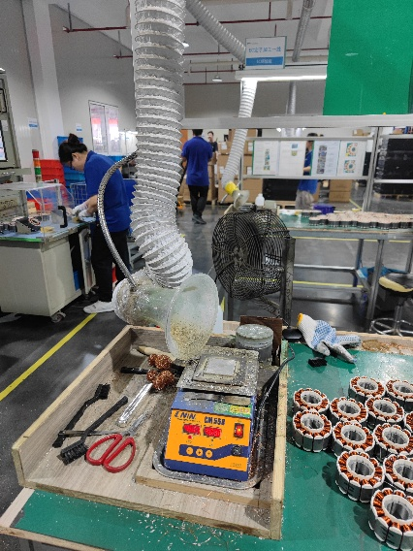
现场采样、检测时间 | 2022-07-25、2022- 07-26、2022-07-27
现场采样、检测人员 | 王彦南、王文燕、梅宇、井瑜 | 企业陪同人 |  | 马凯希
现场采样、检测图像证明 | 